新 书 推 荐
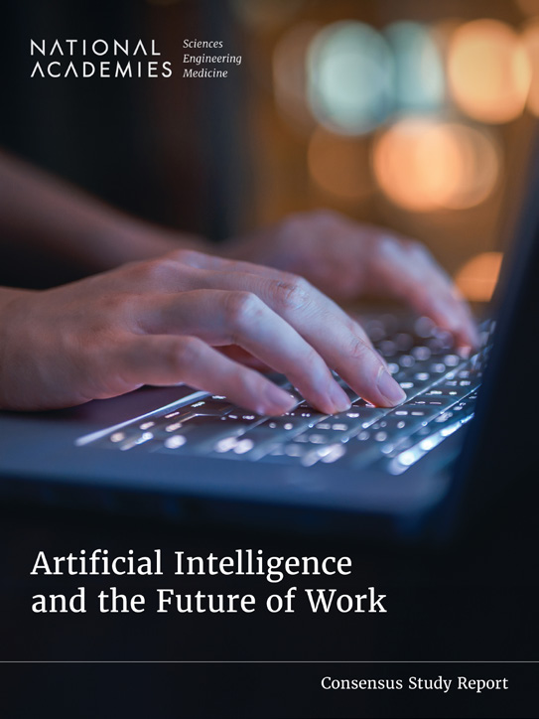
中文书名：《人工智能和工作的未来》
英文书名：Artificial Intelligence and the Future of Work
作 者：Committee on Automation and the U.S. Workforce
出 版 社：The National Academies Press
代理公司：ANA/Jessica
页 数：190页
出版时间：2024年12月
代理地区：中国大陆、台湾
审读资料：电子稿
类 型：科普

内容简介：

近年来，人们对人工智能(AI)的进步将如何影响员工的兴趣日益浓厚，尤其是随着近年来基于语言模型的大型聊天机器人(如ChatGPT和其他生成式AI工具)的能力和采用的快速增长。今天，人工智能(AI)的技术进步速度不仅重塑了工具，还重塑了劳动力和社会结构的结构。人工智能(AI)的影响以前所未有的速度扩大，渗透到日常生活的各个方面，并显著改变了劳动力的格局。政策制定者、高管和行业领导者理所当然地渴望了解这些进步，因为其影响是多方面的，影响着生产力、劳动力、教育和整个社会。

《人工智能和工作的未来》描述了人工智能(AI)与劳动力相关的现状和功能，并提供了见解，让我们为未来的挑战和即将出现的机遇做好准备。人工智能未来的发展轨迹可能会带来深刻的利益或重大的破坏。《人工智能和工作的未来》确定了关键的开放问题并描述了研究机会和需求。

作者简介：

自动化和美国劳动力委员会：最新进展，美国国家科学院、工程院和医学院。

感谢您的阅读！
请将反馈信息发至：版权负责人
Email：Rights@nurnberg.com.cn
安德鲁·纳伯格联合国际有限公司北京代表处
北京市海淀区中关村大街甲59号中国人民大学文化大厦1705室, 邮编：100872
电话：010-82504106, 传真：010-82504200
公司网址：http://www.nurnberg.com.cn
书目下载：http://www.nurnberg.com.cn/booklist_zh/list.aspx
书讯浏览：http://www.nurnberg.com.cn/book/book.aspx
视频推荐：http://www.nurnberg.com.cn/video/video.aspx
豆瓣小站：http://site.douban.com/110577/
新浪微博：安德鲁纳伯格公司的微博_微博 (weibo.com)
微信订阅号：ANABJ2002


